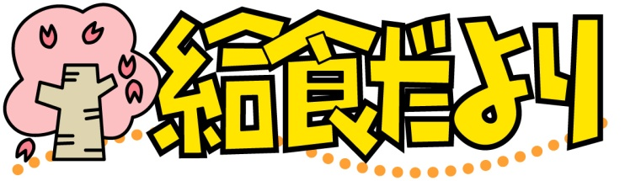

平成24年度

**４月号**

深谷市立明戸小学校

元気いっぱい夢いっぱいの１年生を迎え、また在校生たちは進級し、気分を一新して新学期がスタートします。給食室では、安全でおいしい、魅力ある給食を通して、子どもたちの笑顔のお手伝いをしていきたいと思っています。

深谷市でも、給食の放射線検査を実施しています。過去の結果等の情報は市のホームページに載っていますので、そちらをご覧ください。

　また、安全面、衛生面を考慮し、**給食の持ち帰りはしない**ように指導していますので、よろしくお願いします。

　学校給食の目標

1．日常生活における食事について、正しい理解と望ましい習慣を養うこと。

2．学校生活を豊かにし、明るい社交性を養うこと。

3．食生活の合理化、栄養の改善及び健康の増進を図ること。

4．食糧の生産、配分及び消費について、正しい理解に導くこと。

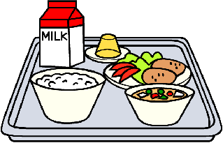

　学校給食費

**１ヶ月３,８００円　　　１食あたり２２０円**

各家庭から納められている給食費は、食材料の購入に使われています。他に、給食を作るために必要な設備費・人件費・光熱水費などは、全て設置者（市）負担になっています。

給食費は、学校指定の金融機関（JA明戸支店）の口座より、**毎月７日**に引き落としとします。皆様からいただく給食費で成り立っていますのでご協力をお願いします。

　学校給食の栄養について

学校給食では、普段不足しがちなカルシウム・ビタミン類などについては、１日に占める割合が高くなっています。

しかし、学校給食は特別な食事ではなく、１日３食のうちの１食ですから、家庭での朝・夕食にもカルシウムやビタミン類・鉄分などが不足しないように心掛けてください。

|  |
| --- |
| * 週1.5回   無漂白の小麦を使用。規格は県内で統一してあります。  種類は食パン・コッペパン・バターロール・黒パン・蜂蜜パン・ツイストパン・スクールメロンパンなどがあります。  **パン**  《埼玉県学校給食パン米飯協同組合　岩槻工場から》 |
| * 週2.5回   深谷産の米を使用して、おいしいごはんを炊いてもらいます。ひじきご飯やちらし寿司のような具を混ぜたご飯は、茶飯や酢飯に給食室で煮た具を混ぜ合わせています。  **ごはん**  《埼玉県学校給食パン米飯協同組合　毛呂山工場から》 |
| * MCj00791550000[1]週１回（月）   地粉うどん・中華麺・煮ぼうとうがありあます。  煮ぼうとうの麺は郷土料理献立に使います。  《新吉から》  **麺** |
| * j0395262毎日１本   発育期の児童の、血液や筋肉・骨格をつくるうえで欠かせない、カルシウムやたんぱく質を効率よくとることができます。不足しがちなカルシウムを補うために、家庭でも毎日飲みましょう。　　　　　　　　　　　　　　《西武牛乳から》  **牛乳** |
| MCj03955060000%5b1%5d煮物・焼物・炒め物・揚げ物・汁物・和え物・蒸し物と、バラエティに富んだ献立を心がけています。家庭でとりにくい食品（魚介類・豆類・海藻類など）や不足しがちな栄養素（ビタミン・ミネラル）を多くとれるよう、工夫しています。また、行事食や旬の食材を取り入れた献立で季節を感じられるように配慮しています。　　　　　　《明戸小学校で調理》  **おかず** |

**学校給食の内容について**

　　　　栄養士と４人の調理員がみなさんの給食を作ります。子どもたちガ大きな声で「ごちそうさま」と言って、空っぽの食缶を返してくれるときが一番うれしいです。心を込めて作るので、残さず食べてくださいね。給食の写真、レシピ等を学校のホームページにて載せていきたいと思っていますのでよろしくお願いします。毎月19日は「食育の日」です。



栄養士：天田 調理員：正田、松下、塚本、村岡